

Escuela de Computación

Bases de Datos I

**Documentación del Proyecto Programado**

Gaudy Esquivel

Leonardo Víquez

Estudiantes:

Salas Aguilar Jean Carlos, 201105477

Pacheco Corella Isaac, 201132743

Barrantes Rodríguez Pedro, 201166487

Jiménez Segura Ronald, 201164038

Santa Clara, 11 de Junio del 2013

Tabla de contenido

**Introducción** 3

**Descripción del problema** 4

**Especificación de componentes** 5

**Descripción de procedimientos:** 7

Descripción de consultas 7

Descripción de Triggres 8

Descripción de Vistas 8

Descripción de Cursores 9

**Tabla de Resultados** 10

**Conclusión** 11

Bibliografía 12

Referencias de código usado 12

# **Introducción**

Este es un proyecto del curso de Bases de Datos I, en donde se nos propone realizar una base de datos para alguna empresa escogida por el grupo de trabajo, que en esta ocasión está formada por 4 miembros, Jean Carlos, Pedro, Isaac y Ronald.

Para saber un poco de que es una base de datos, según (Date C, 2001, p.2) “Un sistema de bases de datos es básicamente un sistema computarizado para llevar registros. Es posible considerar a la propia base de datos como una especie de armario electrónico para archivar; es decir, es un depósito o contenedor de una colección de archivos de datos computarizados. ”

Se escoge El Departamento de Transporte del Instituto Tecnológico de Costa Rica(TEC) sede Santa Clara, ya que este departamento no contaba con una Base de datos propia para el manejo de su información, en su lugar manejan la información, con un sistema de hojas de Excel. Por esta razón se propuso la creación de una base de datos la cual facilita el manejo de la información que se desea almacenar para llevar un mejor orden de los datos.

Este proyecto se debe realizar en el lenguaje de alto nivel llamado SQL (Structured Query Language) que a su vez es un lenguaje de manipulación de datos (LMD) y también lenguaje de definición de datos (LDD), este se conectara con un entorno de desarrollo integrado (IDE) con el nombre de Microsoft Visual Studio 2012 el cual consta de diversos lenguajes de alto nivel para desarrollar el entorno visual para el usuario final, en este  caso se utilizará C#.

El objetivo de este proyecto es el de familiarizarnos con el manejo y creación de las bases de datos, ya  que en la actualidad laboral se manipula la información o datos a través de estos sistemas computarizados.

# **Descripción del problema**

Se procede en la recolección de la información o datos, que el Departamento de Transporte ocupa guardar o manipular, de esta manera se podrá estructurar la información y procesos  más relevantes para la distribución del modelo relacional. Esta fase es, sino la más importante de la creación de la BD(Base de Datos) ya que el usuario nos definirá la estructura que debe tener. En este proceso en ocasiones se puede presentar conflictos en la comprensión de la información que requiere la BD según el usuario, por el nivel de abstracción que se necesita para guardar o manipular datos que el encargado requiera, en pocas palabras algunas veces se puede interpretar de forma errónea lo requerido por el solicitante de la base de datos.

A continuación se explicara un poco sobre la BD en la que vamos a trabajar:

* Primeramente se crea  una entidad llamada Usuario en la que se va registrar toda la información personal de los choferes y funcionarios que estén asociados al departamento de transporte.
* Existe una tabla Teléfonos que almacena la información telefónica correspondiente a cada usuario.
* Tipo de licencia, aquí se guarda los distintos tipos de licencia ligados a cada chofer.
* Viáticos, esta tabla posee el gasto y descripción de los viáticos de cada chofer asociados a una fecha.
* La tabla de centro costo, almacena la información de los diferentes departamentos a los que se les cobrará los gastos correspondientes de las giras que ellos solicitan.
* Horas extra, tiene los datos de las horas extra de cada chofer.
* Garantía, corresponde a los datos de vencimiento de la garantía de cada vehículo.
* Agencia, entidad que obtiene toda la información acerca de las agencias donde se compran los autos.
* Gasto de combustible, está asociado a un vehículo y fecha determinada, estos gastos se realizan.
* Solicitud de ficha de salida, se puede decir que es la entidad principal porque es la que está enlazada a más entidades, y esta es la que obtiene la información de cada gira o viaje que se realiza.
* La tabla talleres posee la información de todos los talleres en donde se pueden llevar a cabo un mantenimiento o reparación de la flotilla vehicular.
* Mantenimiento, tabla que almacena los datos de las reparaciones o mantenimientos de los vehículos, por ejemplo el precio del arreglo.

# **Especificación de componentes**

Primeramente antes de empezar el proyecto, se tuvo que ir a consultar al jefe de transporte Erick Palacio, que es el que se encarga de manejar todos los datos que vamos a utilizar en la BD.

Seguidamente como parte del proyecto 1 del curso, se procedió a realizar el diagrama de Entidad-Relación, el cual en las primeras revisiones se tuvo unos cuantos problemas, esto sucede por mala interpretación de lo quería el encargado de transporte. Finalizado este proceso avanzamos al siguiente paso que es la creación del diagrama Relacional, en el cual se puede ver de mejor manera la relación entre las diferentes tablas, para así mostrarle a nuestro cliente, con mayor claridad la estructura de la base de datos hasta ese punto, así se pudo corregir algunos errores heredados del diagrama anterior (Entidad-Relación).

Proseguimos con la normalización del diagrama relacional lo cual nos dio como resultados la aparición de nuevas entidades, como fue el caso de teléfonos y Tipo de licencias las cuales se relacionan con la entidad de usuario. El diagrama Relación resultante se muestra en Imagen 1:

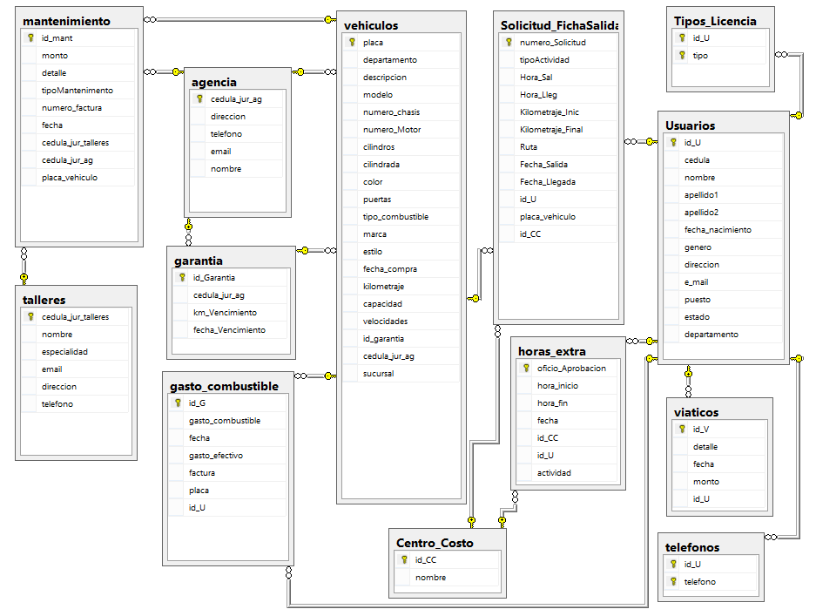

Imagen 1.

# **Descripción de procedimientos:**

Para cada una de las tablas de la BD Sistema de Control de Unidades de Transporte (SCUT) se realizó un procedimiento de inserción, actualización y borrado de atributos. En el caso de los procedimientos de actualización, es necesario identificar con la llave principal la identidad que va ser modificada. Se permite mandar datos null a los atributos que no se desean actualizar, así esos datos no se verán afectados, sólo a los que se les haya mandado información.

En los casos de inserción de usuarios se creó una transacción que a la hora de insertar un correo electrónico de un formato no permitido, no aceptara la inserción y se devolverá a como estaba la tabla anteriormente. También en la tabla de gastos de combustible se creó otra transacción que si se inserta un monto o una cantidad de combustible menor a 0 se devuelve a como estaba en la forma anterior. En el procedimiento de insertar mantenimiento también se aplica un rollback o transacción  para cuando no se cumpla sus validaciones correspondientes a la inserción.

## Descripción de consultas

1. Muestra los vehículos que todavía tienen garantía, esto se logra con la unión de la tabla vehículo y garantía, cuya garantía no se haya vencido con la respectiva fecha.
2. Cantidad de días que le quedan de garantía, esto se logra con la unión de la tabla vehículo y garantía, cuya garantía no se haya vencido, con la fecha actual del sistema menos la fecha límite de la garantía vigente.
3. Esta consulta se encuentra contenida en un Procedimiento que realiza una visualización de la información que posee un usuario, con la particularidad que los teléfonos los muestra concatenados en un solo arreglo de char.
4. Procedimiento para consultar los vehículos con sus respectivos mantenimientos y reparaciones en un lapso de tiempo.
5. Procedimiento para consultar los viáticos dentro de un intervalo de fechas, se logra mandando una fecha inicial y una fecha final las cuales se utilizaran para el intervalo deseado.
6. Procedimiento para consultar los viáticos de los usuarios dentro de un intervalo de fechas, esta es muy similar a la anterior solo que se busca los viáticos de todos los usuarios.
7. Procedimiento para consultar el monto total gastado en viáticos de los usuarios dentro de un intervalo de fechas.
8. Procedimiento para consultar el monto gastado en el combustible de los vehículos dentro de un intervalo de fechas.
9. Procedimiento para consultar toda la información de las fichas de salida, además del nombre completo del chofer y la capacidad del vehículo  en un rango de fechas, se logra con la unión de las tablas, vehículos, solicitud de ficha salida y usuario.
10. Consulta que muestra los usuarios con sus teléfonos y los diferentes tipos de licencia, esto se logra con la unión de tres tablas que son, usuarios, teléfonos y tipos de licencia.

## 

## Descripción de Triggres

Trig_Horas_Extra:Este trigger permite insertar horas extra si ha realizado más de las 9 horas base de trabajo hábiles incluyendo hora de almuerzo, sino no se inserta y se hace un rollback, también imprime las horas y minutos de trabajo.

Trig_actualizar_kilometraje: Este trigger se dispara cuando se inserta una nueva solicitud de ficha salida, y se actualiza el kilometraje del vehículo, según el kilometraje de llegada que se apuntó en la ficha.

Detalle_Extra: Trigger que se dispara cuando se insertan horas extra, si ha realizado más de las 9 horas base, se hace una conversión para saber las horas o minutos extra que se realizaron y se imprime.

## Descripción de Vistas

A continuación se citarán las vistas creadas en la BD SCUT:

VistaChoferViajes: Vista que muestra las Giras que han realizado los choferes que están activos en la base de datos. Se realiza a con la unión de las tablas Solicitud_FichaSalida y usuarios y con la restricción de si el chofer está actualmente activo.

VistaUsuarios: Vista que nuestra toda la información de los Choferes y en el caso de los teléfonos los concatena en un solo campo.

VistGastoTallerV: Vista que muestra lo que se ha gastado en reparación y mantenimiento en cada taller con respecto a cada vehículo.

VistaHoraExtrasViaje: Muestra las Horas extras que se acumularon en cada Viaje.

VistaViaticoViaje: Se suma los viáticos que se acumularon en cada Viaje y los muestra con el nombre completo del chofer y la información del correspondiente de la ficha del viaje.

## Descripción de Cursores

En esta BD se crearon  dos cursores para el borrado de datos en la tabla:

FinGarantiaFecha: Su funcionalidad es hacer un recorrido en la tabla de garantía para buscar la fecha que sea inferior a la fecha del sistema, si la fecha es superior se realizará el borrado de esa garantía.

FinGarantiaKM: Su funcionalidad es hacer un recorrido en la tabla de vehículos para buscar la Kilometraje de cada vehículo que sea inferior al Kilometraje de la garantía que corresponde a ese, si la Kilometraje es superior se realizará el borrado de esa garantía.

# **Tabla de Resultados**

|  |  |  |  |
| --- | --- | --- | --- |
| **Métodos** | **Realizado** | **Realizado con errores** | **Sin realizar** |
| Procedimientos de inserción, modificación, borrado y consulta de cada entidad | **✔** |  |  |
| 5 procedimientos que utilicen el manejo de transacciones | **✔** |  |  |
| 10 consultas, que cumplan con un grado avanzado de procesamiento | **✔** |  |  |
| 5 tipos de datos que cumplan con una regla específica | **✔** |  |  |
| 5 valores por defecto | **✔** |  |  |
| 5 vistas | **✔** |  |  |
| 3 triggers | **✔** |  |  |
| 2 cursores | **✔** |  |  |

# **Conclusión**

Este es un proyecto muy importante para nosotros como estudiantes ya que es nuestro primer acercamiento en el desarrollo de una base de datos y no solo eso, sino también que tenemos que realizar el trato real con el dueño de la base de datos. Algo ventajoso fue que tuvimos la libertad de escoger el sitio al que le fuéramos a desarrollar el sistema, eso sí, hablando antes con el cliente y que nos de sus respectivos permisos.

Nos parece que este es uno de los cursos principales de la carrera, porque como se sabe ahora toda empresa ocupa de sistemas computarizados como son las bases de datos, esto para guardar toda la información ligada a dichas empresas, por tanto es de gran importancia aprender de buena forma a manejar estos tipos de sistemas para así aplicarlo en un futuro en nuestros trabajos correspondientes.

En cuanto al tiempo que se nos dio para finalizar el trabajo pensamos que si fue de gran importancia, ya que el profesor nos dio una semana más la cual fue crucial para el desarrollo y finalización del trabajo.

Al final nos sentimos satisfechos con el trabajo realizado, ya que dimos lo mejor de cada uno, todos aportamos por igual y se trabajó de una forma en la que todos aportamos un poco de nuestros conocimientos individuales, lamentablemente no se puedo terminar el trabajo en un 100% de funcionalidad pero esto fue por causa de la presión que nos genera los demás cursos que cada uno de los miembros del grupo llevamos en el semestre.

# Bibliografía

Date, C. J. (2001). *Introducción a los sistemas de bases de datos.* Spanish.

# Referencias de código usado

Sanchez Arias, S. (16 de Abril de 2013). *chancrovsky*. Recuperado el 4 de Junio de 2013, de chancrovsky: http://chancrovsky.blogspot.com/2013/04/concatenar-usando-for-xml-path-y-stuff.html

Alonso, J. (2013). *Blog de José Alonso*. Recuperado el 31 de Mayo de 2013, de Blog de José Alonso: http://josealonso.romeromatias.com/?p=112

Microsoft. (2013). *msdn*. Recuperado el 06 de Junio de 2013, de msdn: http://msdn.microsoft.com/es-es/library/ms187928.aspx